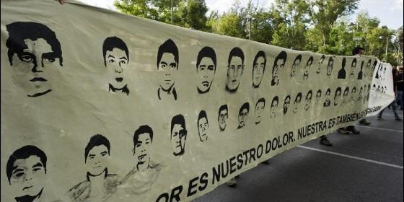
Los desaparecidos de Iguala
Agencias

El cardenal Rivera defiende el perdón que el Papa otorgó a los Legionarios de Cristo

Francisco traerá "palabras de esperanza y justicia" a las víctimas de la violencia en México

Los padres de los 43 de Iguala "tienen derecho" a ser recibidos por Bergoglio
Redacción, 30 de enero de 2016 a las 20:30
- El Papa pidió encontrarse con niños enfermos de cáncer en México
- Artistas mexicanos dan la bienvenida al Papa con "México se llena de luz"
- El Papa buscará en México acercarse a miembros de otros credos y a los ateos
Es muy importante que el papa venga y pida que tanto la ciudadanía como los que gobiernan se expresen con verdad

El papa Francisco clamará por justicia para las víctimas de la violencia durante su visita a México y abogará por un trato más humano para los migrantes, dijo en entrevista el cardenal Norberto Rivera, arzobispo primado del país.
El cardenal afirmó que aunque el pontífice no tiene una cita privada programada con lospadres de los 43 estudiantes desaparecidos -caso que despertó la indignación internacional-, evocará la urgencia de todas las víctimas durante su visita a México, del 12 al 17 de febrero.
La desaparición de los estudiantes normalistas en 2014 "fue un acontecimiento trágico para México. Fue terrible lo que sucedió y por supuesto que los familiares siguen sufriendo, pero el problema no se limita a los 43", dijo Rivera durante la entrevista en su oficina en Ciudad de México, al ser preguntado por qué no había una cita con los padres de los estudiantes de Ayotzinapa.
"Yo creo que (los padres de los 43) tendrían derecho (a una audiencia privada con el papa), pero también tienen derecho a una palabra de esperanza, de justicia, a una palabra de mejor perspectivas todos aquellos que han tenido seres queridos que están desparecidos", indicó el cardenal, de 73 años.
"En primer lugar, se va a dirigir a aquellos que están sufriendo esta situación de violencia para que no pierdan la esperanza, para que puedan seguir exigiendo la justicia, la verdad", dijo.
Para el cardenal, "es muy importante que el papa venga y pida que tanto la ciudadanía como los que gobiernan se expresen con verdad".

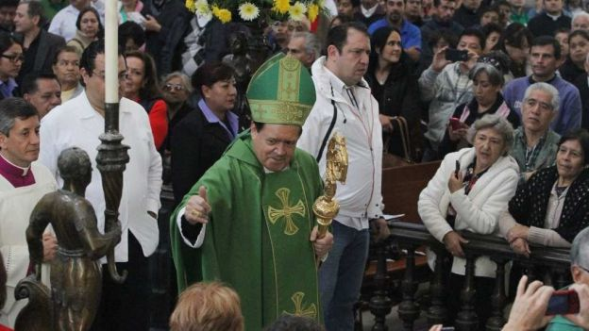

Vidulfo Rosales, representante de los padres de los 43, dijo que solicitaron una audiencia con Francisco, pero no han recibido respuesta y asegura que será "difícil" lograr la reunión.
Las familias de otros cientos de desaparecidos también pidieron ver al papa.
Pero el secretario general de la Conferencia del Episcopado Mexicano, Eugenio Lira, dijo que sería "difícil" que Francisco encuentre cabida en su apretada agenda para esos encuentros.
Sin embargo, los padres de los 43 estudiantes de Ayotzinapa podrían estar presentes en la última misa que Francisco celebrará en Ciudad Juárez, Chihuahua, donde enviará un mensaje a los migrantes y las "víctimas de alguna forma de violencia", dijo Lira.
Sobre la violencia que sufren específicamente los sacerdotes de México, Rivera aseguró que más de 50 han sido asesinados en los últimos 25 años.

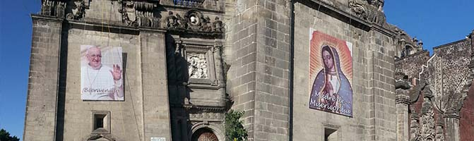

"Muchos sacerdotes continuamente son afectados por el crimen organizado. Aquí en la Ciudad (de México) al menos unos 400 sacerdotes estaban sufriendo extorsión, amenazas, etcétera, porque hay gente que ve al sacerdote como el símbolo de determinados valores que a ellos no les conviene que se difunda", explicó
Además de Ciudad Juárez, Francisco visitará la Ciudad de México así como el empobrecido estado de Chiapas y varias regiones azotadas por la violencia como Michoacán y Estado de México.
El Gobierno de México emprendió en 2014 una severa campaña contra los indocumentados -centroamericanos principalmente- en su frontera sur con Guatemala, tras el masivo ingreso de niños migrantes que llegaron, sin acompañamiento de un adulto, en marcha hacia Estados Unidos.
Según organizaciones defensoras de los derechos humanos, los operativos de esta estrategia mexicana derivaron en abusos.
"El papa, precisamente con esa calidad moral que él tiene, puede tocar muchas puertas, muchos corazones, muchos poderes de este mundo para que esa migración sea mas humana", dijo Rivera, cuyos padres emigraron a Estados Unidos cuando él era niño.
"Lo que pedimos al norte (Estados Unidos), tenemos que ofrecerle también al sur en el caso de la migración. Yo creo que no sería saludable para México estar pidiendo respeto y derechos humanos para nuestros paisanos y aquí tratar mal a los inmigrantes que vienen del sur", acotó.
Durante la entrevista, en la que abordó diversos temas, Rivera también defendió el perdón que el papa otorgó a la controvertida congregación mexicana Legionarios de Cristo, cuyo fundador Marcial Maciel -ahora fallecido- dimitió en 2005 por acusaciones de pedofilia.
"La indulgencia plenaria es para todo cristiano que se arrepiente de sus pecados y que quiere comenzar una vida nueva", dijo Rivera.
"Yo no entiendo por qué alguien quiere excluir a algunas personas de la misericordia de Dios", añadió.

